1.2 – DA PRELIMINAR DO INTERESSE DE AGIR – OMISSÃO DO INSS NA EXPEDIÇÃO DA CERTIDÃO DE INEXISTÊNCIA DE DEPENDENTES

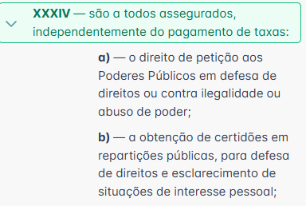
A parte autora propõe a presente ação de concessão de pensão por morte em razão do falecimento de seu cônjuge. Para instruir adequadamente o pedido, foi solicitado junto ao Instituto Nacional do Seguro Social – INSS, em 30 de junho de 2025, a expedição da certidão de inexistência de dependentes habilitados à pensão por morte, documento indispensável para o regular prosseguimento da demanda.
Contudo, a Autarquia Federal negou o pedido administrativamente, sem apresentar qualquer justificativa legal, frustrando o direito da autora de ter acesso à documentação necessária para postular seu direito perante o Judiciário.

NEGATIVA INJUSTIFICADA DA AUTARQUIA FEDERAL
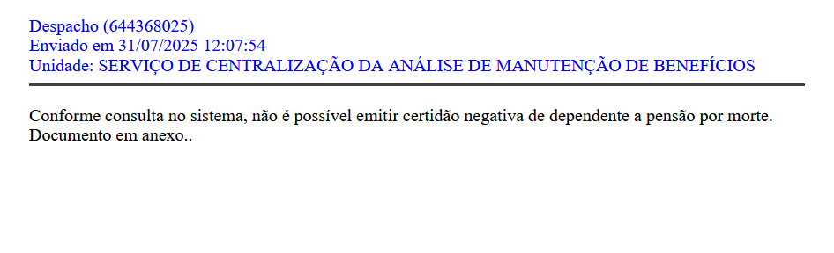

COMPROVANTE DO PROTOCOLO DE REQUERIMENTO DA CERTIDÃO
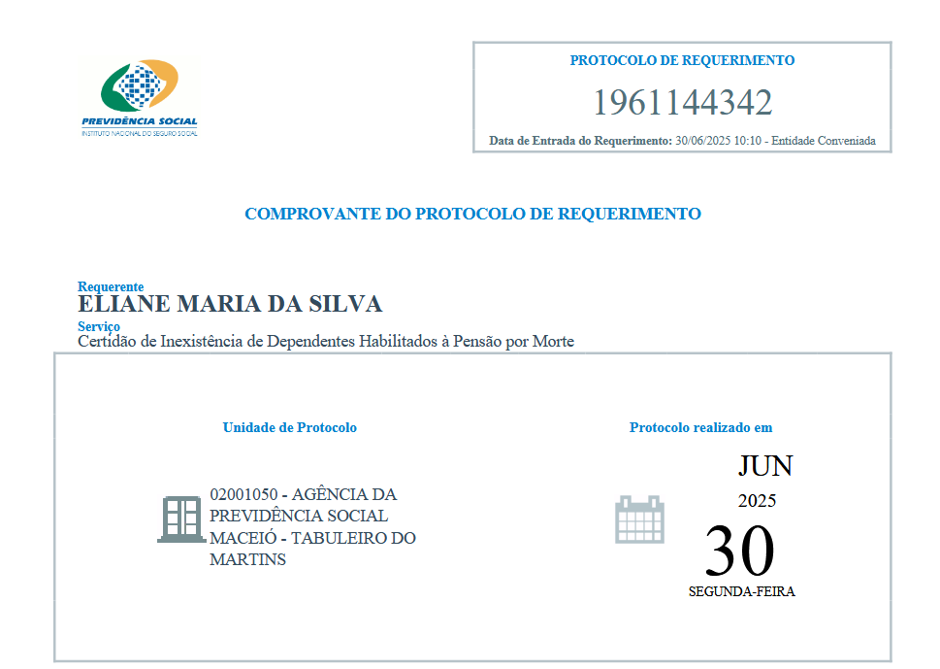
A omissão do INSS caracteriza violação à boa-fé objetiva, bem como contraria os princípios da legalidade, publicidade e motivação dos atos administrativos, conforme estabelecido pela Constituição Federal e pela Lei nº 9.784/99. Destaca-se que a certidão de inexistência de dependentes é documento emitido com base nos registros internos do INSS e sua negativa imotivada não pode impedir o exercício regular do direito da parte autora.
Nos termos do art. 5º, XXXV e XXXIV, alínea “b” da Constituição Federal, a lei não excluirá da apreciação do Poder Judiciário lesão ou ameaça a direito, de modo que o indeferimento administrativo já configura resistência apta a caracterizar o interesse processual. Em face da certidão negativa de dependentes previdenciários constituir documento essencial para a prática de diversos atos da vida cível, notadamente instruir inventários, arrolamentos ou mesmo habilitação em benefícios previdenciários, o indeferimento administrativo implica em violação aos princípios da eficiência e da razoabilidade (art. 37, caput da CF) e ao dispositivo acima mencionado.
Assim, resta configurado o interesse de agir, uma vez que a parte autora fez corretamente a solicitação da certidão de inexistência de dependentes, mas foi impedida de prosseguir em razão da conduta omissiva da autarquia, sendo, portanto, necessária e útil a intervenção do Poder Judiciário para assegurar a proteção de seu direito, já que este não pode ser violado em razão da omissão da autarquia, uma vez que é obrigação do INSS emitir a certidão, não podendo a autora ser prejudicada.

